Názov článku v SK alebo CZ jazyku (použiť štýl „Nadpis 1“)

Názov článku v anglickom jazyku (použiť štýl „Nadpis 1“)

Meno a priezvisko 1. autora , meno a priezvisko 2. autora ..... (použiť štýl „Nadpis 5“)

Abstrakt
Na tomto mieste prosím uveďte abstrakt článku / príspevku v slovenskom alebo českom jazyku. Rozsah max. 20 riadkov.

Abstract
Na tomto mieste prosím uveďte abstrakt článku / príspevku v anglickom jazyku. Rozsah max. 20 riadkov.

Kľúčové slová
Na tomto mieste prosím uveďte kľúčové slová v slovenskom alebo českom jazyku.

Keywords
Na tomto mieste prosím uveďte kľúčové slová v anglickom jazyku.

Úvod / Nadpis 1 úrovne (použiť štýl „Nadpis 2“)

Text text text text (použiť štýl „Normálny“)

Nadpis 2 úrovne (použiť štýl „Nadpis 3“)

Text text text text (použiť štýl „Normálny“)

Nadpis 3 úrovne (použiť štýl „Nadpis 4“)

Text text text text (použiť štýl „Normálny“)

Tab. 1 – Popis tabuľky

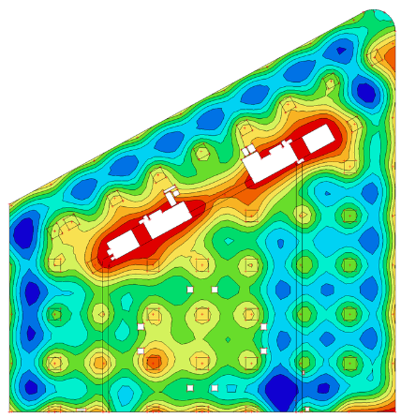
Obr. 1 – Popis obrázku

Graf. 1 – Popis grafu

Záver (použiť štýl „Nadpis 2“)

Text text text text (použiť štýl „Normálny“)

Literatúra

PRIEZVISKO, Meno: Názov publikácie. Vydavateľstvo, rok a miesto vydania. ISBN (ISSN).
PRIEZVISKO, Meno: Názov publikácie. Vydavateľstvo, rok a miesto vydania. ISBN (ISSN).
PRIEZVISKO, Meno: Názov publikácie. Vydavateľstvo, rok a miesto vydania. ISBN (ISSN).

Text príspevku je potrebné dodať v elektronickej forme (e–mail alebo na CD označené menom autora a názvom príspevku). Text príspevku je potrebné spracovať v textovom editore MS Word, tabuľky môžu byť spracované aj v programe MS Excel. Celý príspevok musí byť dodaný vo formáte *.pdf a zároveň vo formáte *.doc. Príspevok prosíme zaslať najneskôr do 05.05.2018 na e-mailovú adresu urad@komoraznalcov.sk alebo ilavsky.miloslav@gmail.com. Obrázky a schémy musia umožniť priamu reprodukovateľnosť pri výrobe zborníka.
Každý príspevok má obsahovať: názov príspevku, meno, tituly a pôsobisko autorov, kľúčové slová, abstrakt, úvod, odborná časť, záver, literatúra. Vzorce číslovať v ( ) zátvorkách. Po zaslaní príspevku Vám zašleme správu o potvrdení prijatia Vášho príspevku. Príspevok môže byť napísaný v slovenskom, českom, alebo anglickom jazyku. Príspevky budú recenzované.

Priezvisko, meno, tituly – 1. autor, pracovisko, adresa, telefón, e-mail
Priezvisko, meno, tituly – 2. autor, pracovisko, adresa, telefón, e-mail

